Все больше и больше с каждым годом в общеобразовательных школах района набирают обороты онлайн-уроки по финансовой грамотности. Осенняя сессия длилась до 25 декабря 2018года и проходила в разное эфирное время по индивидуальному расписанию школ. Организатором мероприятий является Центральный Банк Российской Федерации.
Такая практика позволит увеличить количество встреч и формирование теоретического материала по финансовой грамотности, а так же позволит большему количеству учащихся повысить свой уровень знаний.
Применение интернет-технологий для донесения контента позволит привлечь к участию слушателей даже из самых отдаленных населенных пунктов.
После просмотра уроков каждому педагогу были высланы электронные Сертификаты участия от Центрального Банка России.
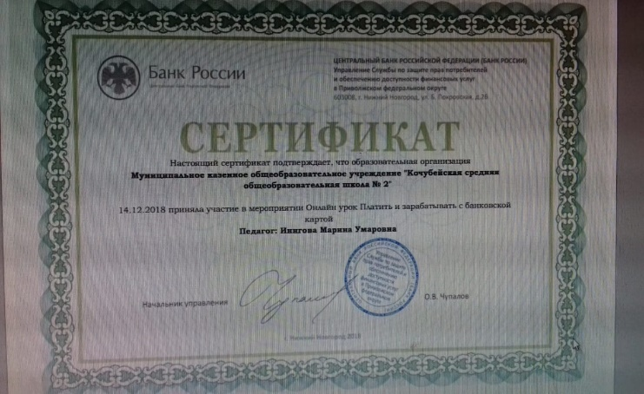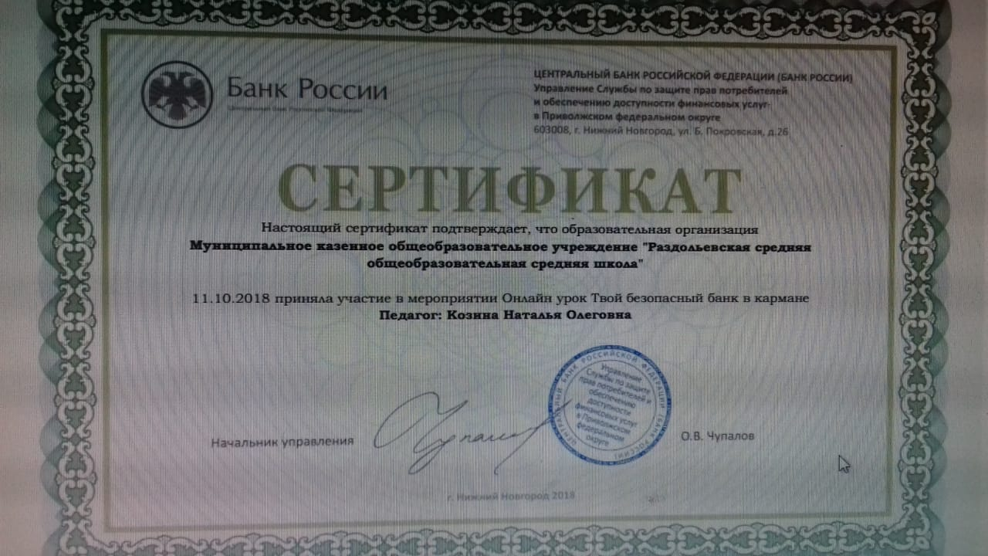
Кроме онлайн-уроков проводились вебинары для желающих педагогов. Все участники вебинара смогли обсудить с экспертами-специалистами Банка России в онлайне, как грамотно подойти к принятию своих финансовых решений и задать интересующие вопросы.
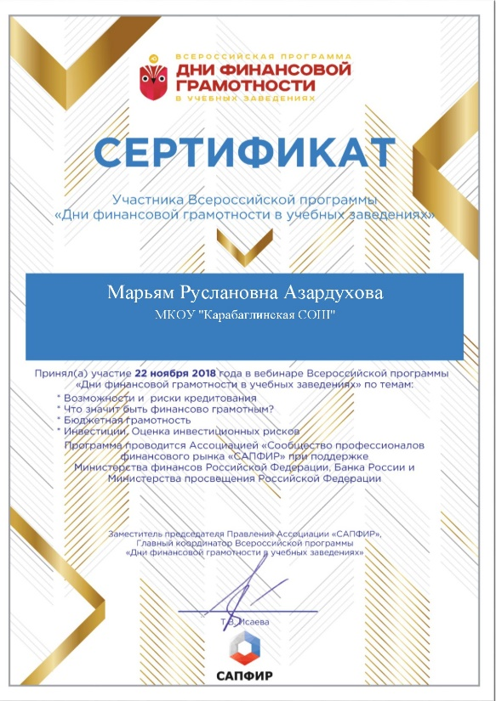

Почти все школы района активно внедрились и поддержали мероприятие.
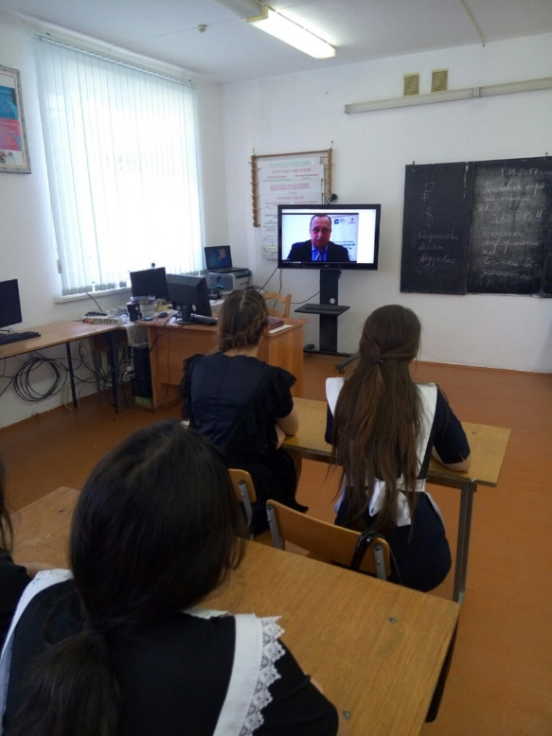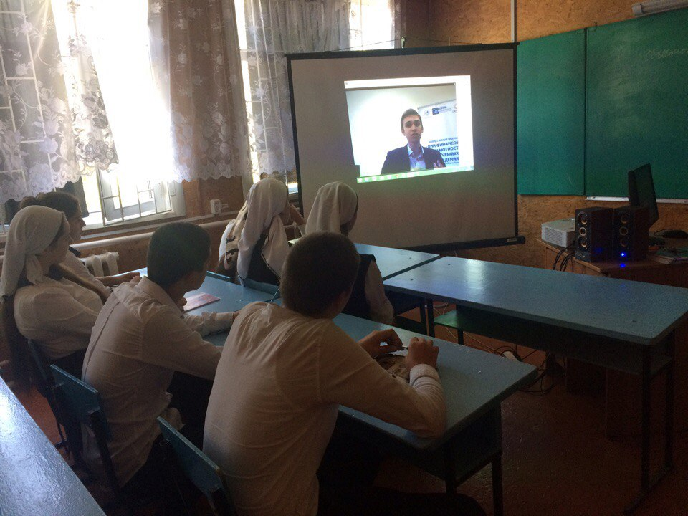
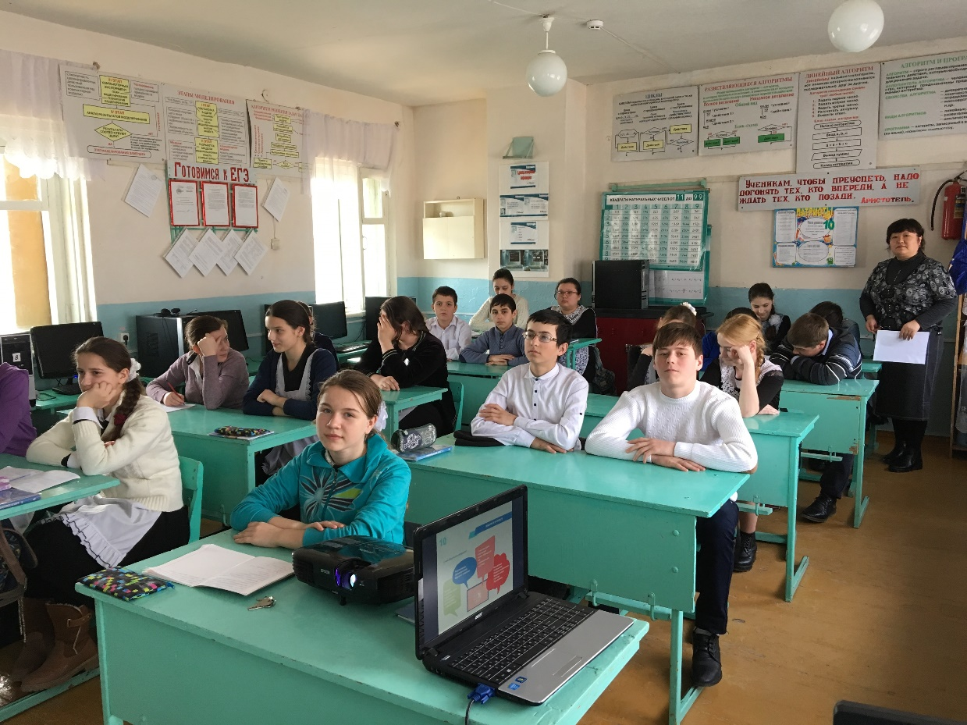

Подготовила методист Отдела образования Абакарова Ш.М.

